Association
sans but lucratif

Club de cyclotourisme
pour handicapés de la vue
Belgique – België
P.P. – P.B.
5100 JAMBES
P904054
CYCLOCOEUR

Nouvelles de Cyclocoeur

N°80

Périodique trimestriel : 3ème trimestre 2013

Editeur responsable : Julie LUYCKX
Avenue des Combattants 17 bte 12 5000 Namur
 081/43.44.31
julieluyckx@skynet.be

Internet : www.cyclocoeur.be

Bureau de dépôt postal : 5100 JAMBES (agrément P904054)


L’ARGENT NE FAIT PAS LE BONHEUR ?

CELUI QUI A DIT CELA N’A PAS
VINGT-CINQ TANDEMS A ENTRETENIR

Nous espérons vos dons très nombreux à notre compte :

IBAN : BE 96 7326 0624 5405
BIC : CREGBEBB (Cyclocoeur ASBL)
(sans frais bancaires au départ des pays de la zone Euro )

par PC banking ou self banking (jusqu’à nouvel ordre) 732-6062454-05

Nouvelles de Cyclocoeur

Périodique n° 80 du 3ème trimestre 2013

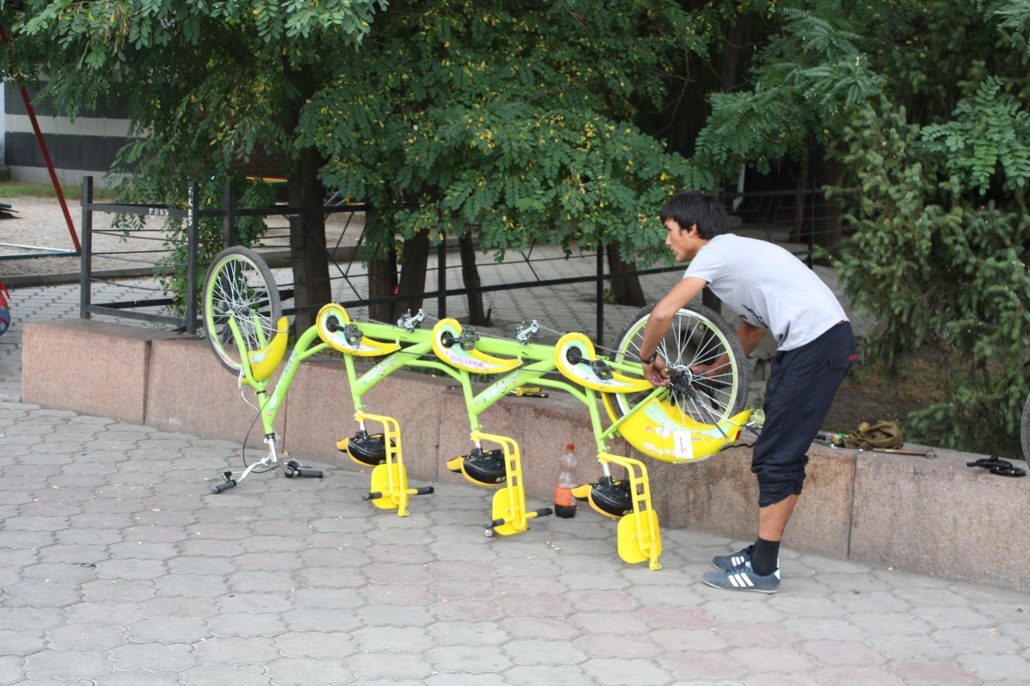

Au même titre que notre littoral a ses "Qwistax", la capitale kirghize (Bishkek) a ses tridems! Et à chacun sa façon de faire les petits réglages et réparations.

Vous lirez dans ce numéro 80 des "Nouvelles de Cyclocoeur"

Page 2 : l'éditorial
Page 3 : le mot du président
Page 4 : séjour d'été à Chimay par Pascal COULON
Page 6 : programme des activités par Michel DELPIERRE
Page 8 : balade autour de Rochefort par Marianne et Daniel CLARA
Page 10 : "tandems royaux" par Francis CHARLES
Page 11 : sortie commune Cyclocoeur – La Lumière à Huy par Christian PAQUE
Page 12 : recette du Potsche vlesch de Dunkerque

1

Editorial

L'automne frappe déjà à nos portes, cela veut dire que la saison se termine doucement et que nos machines vont bientôt rentrer au chaud pour l'hiver. Comme chaque année, ce sera l'occasion de les bichonner pour qu'elles puissent continuer à nous mener sans encombre sur les routes comme elles l'ont si bien fait ces derniers mois.

Pour ce 80ème numéro des "nouvelles de Cyclocoeur", nous vous proposons les comptes rendu du séjour d'été qui s'est déroulé sous le soleil dans la région de Chimay, des sorties du mois de juin et août, mais aussi, les habituels mot du président et programme des activités.
À la mi-septembre, nous avions invité nos amis du club tandem de 'La Lumière" à venir nous accompagner sur les routes hutoises. Cette belle aventure vous est racontée dans un article rédigé par un ami liégeois.
Pour les amateurs de cuisine, vous découvrirez les secrets du Potsche vlesch de Dunkerque.

Julie LUYCKX

2

Le mot du président.

Belle journée à tous.

Notre séjour dans la région de Chimay, à Forge Philippe, fut une réussite sur tous les points.
Que ce soit le choix de l’endroit, sa beauté, sa convivialité, l’organisation des randonnées, le bon état de notre matériel, les repas pris tous ensemble sur la terrasse grâce à un généreux soleil, tout était parfait.
Nos visites culturelles furent très intéressantes et la bonne ambiance, la générosité et le dévouement de tous nos bénévoles ont largement contribués à notre bien-être.
J'ai d'ailleurs reçu de très gentils mails concernant notre organisation en général.
Au nom de tous les déficients visuels présents, je vous remercie de tout coeur. Nous ne savons assez vous dire toute notre gratitude.
Sachez que par votre attitude, vous rendez heureux des gens juste un peu différents qui, grâce à vous, passent de très jolis moments.

Pendant deux jours à Forge, toujours dans cette région verdoyante de Chimay, Julie et moi-même avons été invités par la fondation Luc Legrain à participer à une retraite au bénéfice d’une classe de rhétorique du collège Christ-Roi d’Ottignies. Etaient présentes : neuf demoiselles et deux de leurs professeurs.
Nous avons été surpris par l’intérêt qu’elles témoignaient pour notre club Cyclocoeur et nous avons eu la chance d'être guidés par elles pour une marche de 19 km à travers bois et plus encore ensuite en tandem. Nous avons partagé également la préparation d'un repas et sa dégustation tout en répondant aux questions bien choisies qui nous étaient posées pour comprendre notre savoir-faire malgré notre handicap.
Nous remercions toute cette jeunesse et leur souhaitons bon vent dans la vie.

Votre président

Robert MINET

3

Séjour cyclocordial du 20 au 26 juillet 2013
Nous avons raté les festivités nationales à l’occasion de l’intronisation de notre nouveau roi. Soit ! En revanche, notre séjour à Forge-Philippe nous a permis de manger, boire, rigoler, dormir, rouler et même de faire des visites culturelles.

Pas facile à trouver, la lointaine Ferme du Dixième ! Mais pratique parce dotée d’un parking pour garer les voitures, d’un hangar pour ranger les vélos et surtout d’une terrasse assez grande pour caser la petite trentaine de participants. Le soleil aidant, nous en avons profité tous les jours, de cette terrasse : petit déjeuner, apéro et dîner au grand air.

Comme à Echternach il y a deux ans, la première nuit fut bruyante. La faute à une rave-party, qui était loin d’être une partie de rêve. N’oublions pas que la frontière française est proche et les teufeurs, pressés de s’éclater sans être pourchassés par les pandores hexagonaux ! Et puis la faute aussi à ce campeur qui, à défaut de dormir paisiblement, respire profondément. Bah, ces nuisances sonores ont vite été oubliées. Dès les premiers tours de roue en fait ! De toute façon, nous étions venus pour faire du vélo, pas pour nous reposer. Et nous avons été servis ! Pendant cinq jours d’affilée et de beau temps, la moyenne journalière a été de 60 km de parcours et de 550 m de dénivelé au moins. Soit, au total, quelque 300 km de chemins divers et 2.750 m de hauts et de bas. Pas mal, non ? Et ce, sans pépin mécanique, sauf bien sûr pour notre président. Oups ! Pardon, Robert, c’est que je ne voudrais pas « avoir maillon à partir » avec toi. Citons quelques-uns des lieux que nous avons vus : la vallée de l’Oise, les étangs Bayard, Rocroi, Silly-le-Petit, Rance, Brûly-de-Pesche, Chimay, Couvin, le mur de Lompret, le lac de Virelles, Macon… Rocroi est une ville qui a été fortifiée par un grand architecte militaire. Vous vous souvenez ? « Ville assiégée par Vauban, ville prise. Ville défendue par Vauban, ville imprenable ». Brûly-de-Pesche a, en juin 1940, abrité le grand quartier général d’Adolf les Moustaches en Croc. Chimay est connue pour ses bières mais aussi pour ses princesses et leur château. Virelles abrite une réserve ornithologique et, accessoirement, une ferme qui produisait encore il y a peu de stupéfiantes quantités d’ectasy. Quand je vous disais que nous nous sommes acculturés !

N’oublions pas le formidable spectacle son et lumière dont nous a gratifié Zeus, appelé aussi Jupiter : lune rousse, nuages noirs, averses crépitantes, éclairs aveuglants, coups, grondements et roulements de tonnerre assourdissants, etc. Tout cela précisément la nuit où quelques personnes ont tenté pour la première fois de dormir sous tente. Quel plus beau baptême auraient-elles pu espérer ? Par ailleurs, nous avons appris le lendemain qu’une vache avait été foudroyée non loin de là cette nuit-là. Zeus aurait-il, après tout ce temps, sacrifié sa maîtresse Io qu’il avait transformée en génisse afin d’échapper aux foudres de sa légitime ?

Pour conclure, signalons que pendant ce séjour, notre moyenne d’âge a diminué grâce à la participation de Corentin, le benjamin de 16 printemps, venu piloter son daddy Jeannot.
Notons également le tandem électrique, dont l’autonomie et le ronronnement ont surpris - et
4
dépassé - plus d’un duo de grimpeurs dans les montées. Jamais à court de jus, le couple Nicole et Roland !
Enfin, décernons une mention particulière à Marina qui, malgré des circonstances pénibles, a eu le courage de nous accompagner en Libellule, nous a tous désaltérés et a enrichi le vocabulaire néerlandais d’Alain.
Bref, ce séjour hennuyer devrait lui aussi rester gravé dans nos mémoires.
Pascal COULON

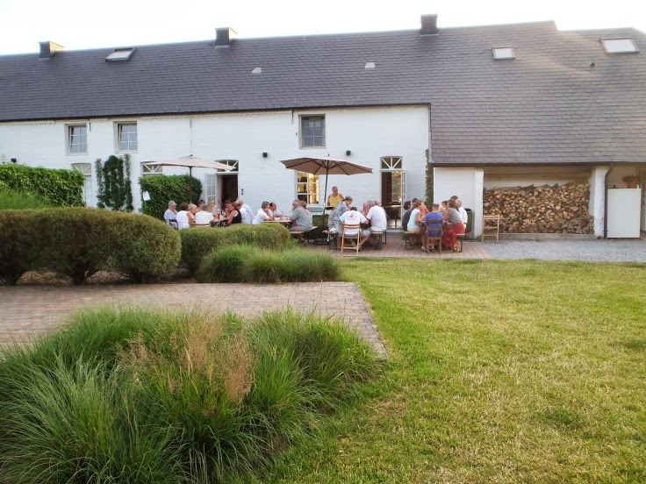

5
Programme des activités

INSCRIPTIONS :
Pour participer aux activités, il faut obligatoirement s’inscrire au préalable chez Michel DELPIERRE :
Tél. : 081/74 14 56
GSM : 0494/08 53 16

Courriel : mi.delpierre@skynet.be
REMARQUE IMPORTANTE CONCERNANT LES ACTIVITES TANDEM :
Le recrutement de pilotes n’est pas toujours chose aisée !
Il est donc rappelé aux déficients visuels, que les inscriptions tardives (au-delà de la date limite mentionnée dans le programme) ne pourront être prises en compte que si le nombre de pilotes inscrits est suffisant. Dans le cas contraire, ces inscriptions ne seront acceptées que si le déficient visuel concerné se trouve lui-même un pilote (en-dehors de la liste des pilotes déjà inscrits bien entendu !).
Soyez donc attentifs, car la date limite d’inscription peut être plus ou moins éloignée de l’activité concernée !

Dimanche 20 octobre 2013 : Randonnée tandem au départ d’Ottignies

Le rendez-vous pour cette activité est fixé à 9h30 à la gare d’Ottignies.

Inscriptions chez Michel DELPIERRE pour le jeudi 10 octobre au plus tard.

Dimanche 10 novembre 2013 : Randonnée tandem au départ de Jambes

Le rendez-vous pour cette randonnée est fixé à 9h30 au local.

Inscriptions chez Michel DELPIERRE pour le jeudi 31 octobre au plus tard.

Dimanche 24 novembre 2013 : Repas de fin de saison

Notre repas de fin de saison se déroulera au restaurant « Michel », rue Arthur Mahaux, 3, à 5021 BONINNE, où le rendez-vous est fixé à 12h.
Le prix du repas, incluant l’apéritif et le café, mais pas les autres boissons, est fixé à 15 € pour les membres en règle de cotisation 2013 et à 20 € pour les autres participants. Le montant peut être versé sur le compte BE96 7326 0624 5405 de Cyclocoeur, ou réglé sur place.
Le menu proposé est le suivant :
Mousse de saumon fumé et crème au citron vert
Waterzooi de volaille à la Gantoise
Parfait glacé au café ardennais
Inscriptions chez Michel DELPIERRE pour le jeudi 14 novembre au plus tard.

Dimanche 8 décembre 2013 : Randonnée pédestre au départ de Gendron-Celles

Pour cette activité proposée par Robert MINET, le rendez-vous est fixé à 9h30 à l’Auberge de la Lesse située à proximité de la gare de Gendron-Celles. Une navette sera organisée au départ
6

de la gare de Ciney. Après une marche d’environ 12 km, vous aurez la possibilité de vous restaurer dans cette même auberge. Un civet de marcassin sera proposé au prix de 20 €, incluant l’apéritif. Ceux qui ne seraient pas tenté par ce menu pourront opter pour un spaghetti au prix de 12 € incluant également l’apéritif.

Inscriptions chez Michel DELPIERRE pour le jeudi 28 novembre au plus tard.

Du lundi 6 au samedi 11 janvier 2014 : Séjour Raquette à Saint-Jean-de-Sixte (Haute Savoie)

Notre séjour raquette se déroulera dans le massif des Aravis au même endroit et à la même adresse qu’en janvier 2012.
Hôtel Beau Site - La Ruaz
74450 SAINT-JEAN-DE-SIXTE
Tél. : 04 50 02 24 04
www.hotel-spa-beausite.fr
Nous avons réservé pour 25 personnes.
Le prix du séjour est fixé à 350 €. Les frais de déplacement et de location des raquettes ne sont pas inclus. Un acompte de 50 €, qui confirmera l'inscription, doit être versé sur le compte bancaire de Cyclocoeur (IBAN : BE96 7326 0624 5405 /BIC : CREGBEBB) pour le 30 novembre au plus tard. Le solde de 300 € devra être versé pour le 31 décembre au plus tard.
Deux conditions sont à remplir pour participer au séjour :
1. Être en règle de cotisation pour l’année 2013. Pour rappel, celle-ci s’élève à 25 € et ce montant est à verser, si ce n’est déjà fait, sur le compte mentionné ci-dessus.
2. Être en règle de certificat médical pour la période concernée. Le formulaire ad hoc peut être obtenu auprès de Reine Simon (tél. : 083/21 52 02 ; e-mail : reine.simon@skynet.be).
Il est également téléchargeable sur le site du club (www.cyclocoeur.be). IL devra être rentré chez Reine (Charrau du Bocq, 1, 5590 CINEY) pour le 31 décembre au plus tard.
Inscriptions chez Michel DELPIERRE pour le 30 novembre au plus tard.

Dimanche 2 février 2014 : Assemblée Générale annuelle

PRÉCISIONS CONCERNANT NOS ACTIVITÉS CYCLISTES :

REPAS :
Sauf indication contraire, vous devez emporter votre pique-nique.
Vous pouvez déposer votre sac dans la voiture-balai. Il vous est demandé d’y fixer une étiquette à votre nom, afin d’éviter des recherches fastidieuses !
Des boissons sont toujours disponibles à la halte de midi.

PARCOURS ET ALLURE :
Nous parcourons environ 60 km sur la journée.
Nous roulons à allure modérée, en attendant toujours les éventuels retardataires.
En cas de problème, quel qu’il soit, il est toujours possible d’embarquer dans la camionnette balai (Libellule pour les initiés).

SÉCURITÉ :

Il vous est rappelé que le port du casque est obligatoire !

Michel DELPIERRE
7
7

Balade autour de Rochefort - 30 juin 2013

La météo avait annoncé du beau temps pour ce dimanche-là et sa promesse fut tenue même si au départ, sur le parking de la gare de Jemelle, le ciel paraissait un peu gris. Pas une goutte de pluie sur tout le circuit !
Après la présentation des deux nouveaux de la journée et les consignes d'usage, Marc prévient les participants : "il y aura quelques côtes et pas des côtelettes (histoire de mettre tout le monde de bonne humeur) et on ne rentrera pas dans Rochefort, fermé à la circulation, suite à une course d'ancêtres" (merci à Marc pour le remaniement du parcours en dernière minute). Quelques ancêtres en effet nous croiseront à ras du sol pendant la balade, on doit surtout admirer le tarmac à cette altitude !

En selle donc pour ce coin pittoresque où coulent la Lesse et la Lomme non loin de la province de Luxembourg.
Très vite les mollets sont mis à l’épreuve. Pour atteindre Buissonville au nord, on passe d'abord par On (bis repetitae placent ...) lieu-dit pas si anonyme du reste (nos valeureux trans Cordillieras y tentèrent un démarrage de vttistes audacieux et goûtèrent à l'asphalte sans dégât) puis par Humain (après une première côte pas si humaine dixit Marc...).
Un petit arrêt s’impose avant de continuer la route vers Frandeux, Laloux (comme chacun sait, lieu de villégiature préféré de notre Trésorier bientôt bourgmestre ?) et au loin Villers-sur-Lesse et son château princier (de Ciergnon).
Marc nous quitte au départ du Ravel (qu'est-ce qu'il manque !), d'autres réjouissances en famille l'attendent.
Mano prendra les commandes pour le retour jusque la gare de Jemelle, avec une carte topo au millionième... vive les GPS Android !
Le soleil vient égayer notre passage sur ce joli tronçon du Ravel emprunté en direction Houyet. Bois et bosquets alternent à de vertes pâtures entre les méandres et entrelas de la Lesse, de loin on peut admirer sur sa colline le château de Ciergnion. C‘est à Hour, au restaurant du Camping La Romagna que nous pouvons mettre pied à terre et casser la croûte en plein air.
Après le dîner, Daniel s'emmêle les pinceaux comme un "grand" et teste à son tour le tarmac (ah les cale-pieds c'est tout de même pratique parfois...). Sur la route vers Lavaux Sainte-Anne puis Ave et Auffe, applaudissements du peloton groupé par les touristes attablés à la terrasse d'un café, sympa, on se serait cru au tour de France ! Plus loin, beaucoup moins bien, un routard agressif défonce le rétroviseur d'un automobiliste prudent qui ne lui laissait pas assez vite à son goût la courtoisie de le dépasser... Dans quel monde vivons-nous...

Un bref arrêt au château de Lavaux Sainte-Anne n’aurait pas été de refus mais le temps pressait. Après notre passage à proximité de Lessive et ses gigantesques coupoles, plus d’un cycliste commençait à se sentir lessivé (eh oui...) et l'éprouvante montée vers Eprave décima le peloton et le réduit à l'état d'épave (dixit Marc...).
Merci à notre camion balais qui ramena aimablement les "jambons récalcitrants" au sommet alors que Catherine et Laurent plaisantaient plein d'entrain et d'énergie (du dopage dans l'air ?).

8
Roue libre ensuite jusqu'à Forrières et la gare de Jemelle mais sans retrouver la trace du Ravel en sens opposé.

A noter les compliments de Micheline et Catherine à l'adresse d'Alain qui assure en régularité et puissance malgré les kilos de l'hiver, on oublie sa petite faiblesse en fin de parcours sinon d'autres devront se confesser aussi !

Au total, un très beau circuit, bien étudié et organisé. Celui-ci n’a jamais posé problème, grâce à l’attention vigilante de Marc d’abord et ensuite de Mano, notre jeune VTTiste aguerrie dont c’était, paraît-il, la première épreuve d’éclaireuse en signalisation routière.

Bravo à tous et toutes !

Marianne & Daniel CLARA

9
9

Tandems royaux.

Ce dimanche 11 août, une quinzaine de tandems quittèrent Jambes pour un périple qui allait les amener à passer par une belle mise en jambes de Dave à Naninne jusqu'à ce bel écrin dans la verdure qu'est le village de Mozet.
Un arrêt-récupération sur le parking faisant face aux grottes de Goyet me rappela mon adolescence où suite à une visite de ce haut lieu de la préhistoire, j'appris qu'on avait retrouvé un crâne d'ours posé sur le crâne d'un être humain enterré. Découverte fascinante parce qu'elle nous apprend que l'homme préhistorique avait foi en la résurrection! Et ce, des milliers d'années avant qu'un certain Jésus de Nazareth ne "passe à l'action".
En effet, ils avaient remarqué que l'ours apparemment "mort" lors de son hibernation, revenait à la vie au printemps lorsqu'il quittait la grotte. Ils voulaient ainsi transmettre à leurs défunts le pouvoir de l'ours.
Fascinante époque que celle-là puisqu'ils élevèrent des dolmens et menhirs bien avant l'arrivée des gaulois et romains.
Subitement, le cri de notre capitaine de route me sortit de ce retour dans le passé et me ramena à la réalité du jour: pédaler jusqu'à Marche-les-Dames où nous ferons halte pour le repas de midi.
Enfourchant nos "bécanes" dès 14h, nous eûmes une pensée émue pour Albert 1, victime d'une chute mortelle à quelques centaines de mètres de l'endroit où nous étions, en février 1934.
Alors que nous pédalions sous le soleil, rejoignant Namur par Marchovelette (bonjour à Jean et Christine ), Villers-lez-Heest et St Servais, je me perdis à nouveau dans mes rêveries lorsque je dépassai le tandem "Reine-Philippe", je pris conscience que derrière moi se trouvait "le prince Laurent", ce grand et sympathique garçon venu du pays hennuyer. Ainsi, j'entrevis toute "la royauté" de notre service au profit de ceux qui peuvent faire du sport grâce à notre dévouement. Bien sûr nous y trouvons notre satisfaction personnelle mais je pense que c'est par des actes empreints d'humanité répétés que nous pouvons ré-enchanter ce monde que beaucoup trouvent désenchanté.
C'est de cette générosité qu'ont bénéficié une dizaine d'ados malvoyants que nous avons pilotés ce mardi 13 août au départ d'un gîte à Filée (commune d'Ohey) où ils résidaient pendant une semaine avec leurs moniteurs.
Rapidement initiés, ils ont parcouru avec nous quelque 25 km dans cette belle campagne condruzienne connue notamment pour son circuit "guerre de la vache", conflit qui, au Moyen-Age, mit à feu et à sang toute la région pour une vache volée.
Curieuse évolution de l'histoire qui alterne période violente et pacifique, nous rappelant que c'est nous les hommes qui en sommes les acteurs.
C'est en cela que nos tandems peuvent symboliser un espoir de changement réel vers plus de solidarité et de coopération.
C'est en cela qu'ils ont aussi une "fonction royale".

Francis CHARLES
10

Sortie en tandems La Lumière - Cyclocoeur
Le 15 septembre 2013

A l’invitation de Cyclocoeur, la Lumière a répondu « présent » à l’occasion d’une sortie tandems réalisée dans la région hutoise et dans la vallée de la Burdinale.

Le rendez-vous était donné à la gare de Huy où la Lumière accusa un léger retard « principautaire ».

Très vite, nous sommes rentrés dans le rang, rappelés à l’ordre par Marc Maillien, lequel en bon « géo » de la journée, nous a communiqué tous les bons et judicieux conseils pour assurer la réussite de cette sortie à vélo en toute sécurité.

Tout au long de la journée, nous avons pu apprécier la discipline de groupe (ne pas dépasser le guide) et les nombreux regroupements dans des lieux champêtres pour nous retrouver, voire pour faire plus ample connaissance avec nos partenaires de Cyclocoeur.

L’arrêt pique-nique au « Petit tonneau » à Acosse a été apprécié de tous d’autant que chaque groupe a offert une tournée générale, bien nécessaire pour faire oublier la fameuse côte gravie la matinée…

Ce lieu, dédié aux motards, ne nous a pas empêchés de reprendre, l’après-midi, nos mécaniques à 2 roues non motorisées qui ne sont pas encore à ranger au rayon des antiquités !

En fin de repas, nous avons célébré dignement les 80 printemps de notre amie Marie-Jeanne, un bel exemple à suivre pour les jeunes cyclistes !

Sur le chemin du retour, nous avons pu découvrir de jolis villages hesbignons et enrichir notre culture historique relative à un épisode de la guerre.

Après avoir semé les voitures balais, nous avons rejoint la gare de Huy avec une ponctualité militaire bien connue de notre guide.

Avant de nous séparer, nous avons convenu de nous retrouver l’an prochain, désireux de renouveler cette rencontre entre nos deux clubs.

Cyclocoeur n’a qu’à bien se tenir car nous avons des parcours très accidentés dans la région liégeoise !!!!

Christian PAQUE
1
11
11

Potsche vlesch de Dunkerque
(Recette de Grany)

Ingrédients pour 12 personnes

- 1 lapin ou morceaux de lapin
- 1 poulet ou morceaux de poulet
- 250 gr de lard croisé ou poitrine
- 350 gr de jarret de veau
- 12 échalotes
- thym et laurier
- poivre en grains et sel
- 1 grand verre de vinaigre blanc
- 1 grand verre ou plus de vin blanc sec – bordeaux – pour couvrir
- 2 carottes en rondelles

Facultatif :
- Disposer, au-dessus des carottes, des morceaux de couennes pour garder un moelleux lors de la cuisson au four – non utile dans la cuisson en cocotte-minute

------------------------------------------------------------------

Disposez les viandes en morceaux dans la terrine (On peut aussi faire mariner la viande 24 heures avant cuisson)

Ajouter les autres ingrédients en terminant par les carottes à laisser sur le dessus

Cuire 2 heures à four chaud dans la terrine et son couvercle – Laisser refroidir et placer au moins 24 h au réfrigérateur

Servir bien frais avec salade verte et frites !

Variante : cuisson environ 45 minutes en cocotte-minute

-------

12
12
12
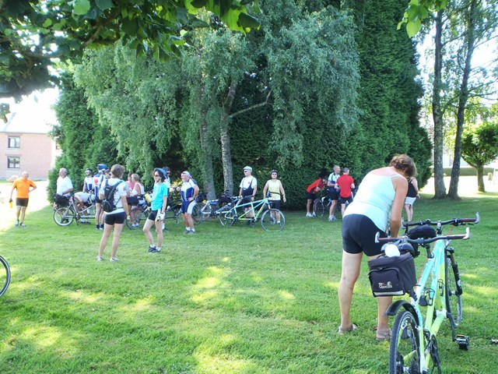
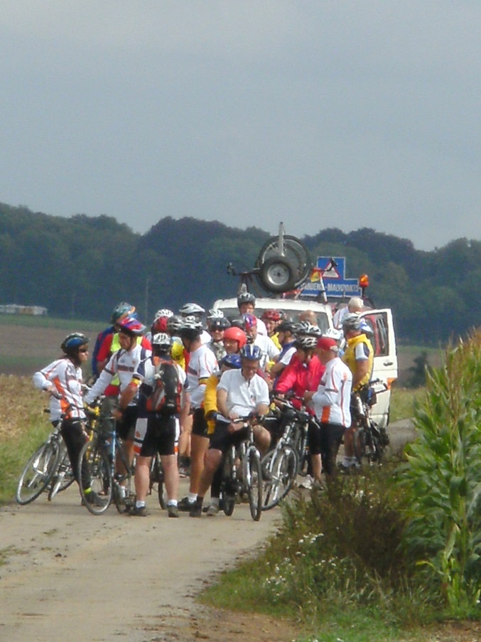
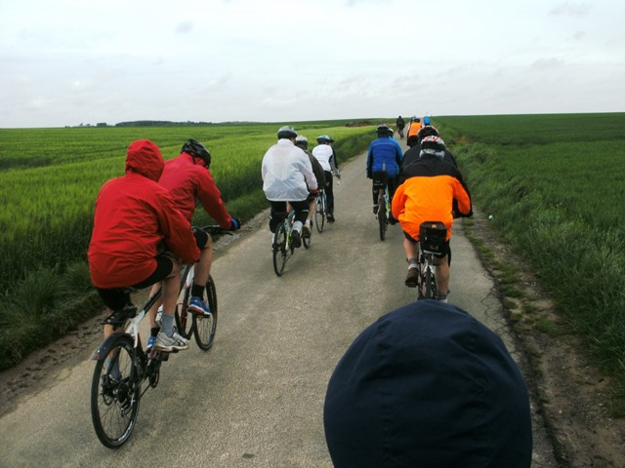
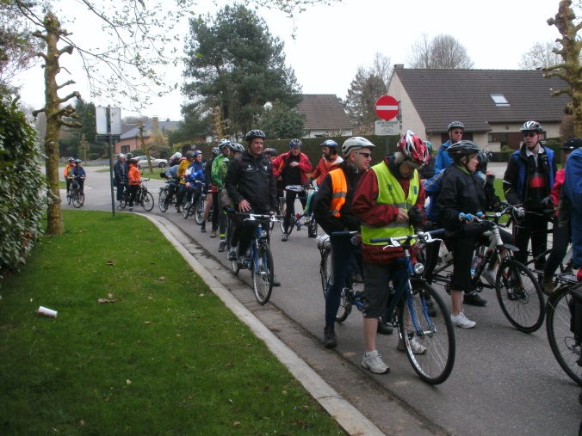

13
12

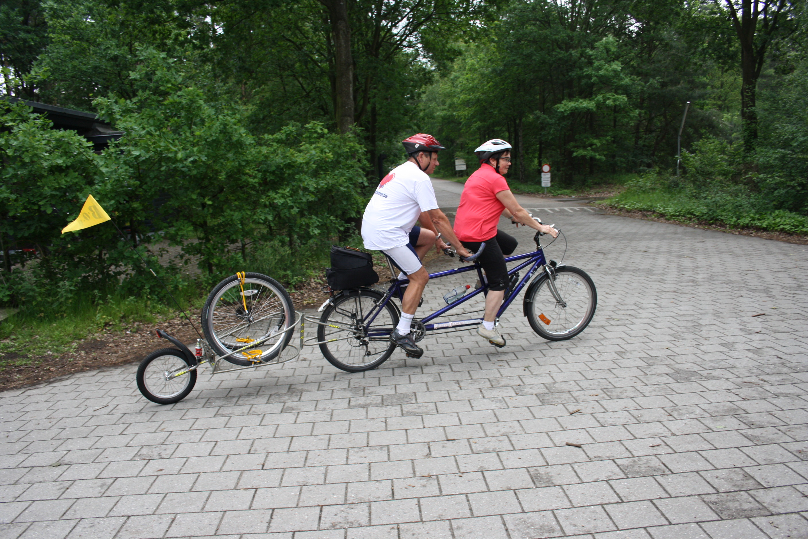

Notre club bénéficie de l’aide énergique de



